障害者就労のためのICTを活用した外付け安全装置の開発

田中勇真*

Development of external safety device based on ICT for employment of people with disabilities

Yuma　Tanaka

A roller press machine is a device that cuts paper by passing a work plate, paper to be cut, and an acrylic plate with a cutting blade between two rollers. People with intellectual disabilities use this machine for their work. People with or without disabilities sometimes made a mistake on heads or tails of the cutting blade plate. This simple mistake caused malfunction or damage to the device and the high running cost. Previously, to prevent the problem, heads or tails of the plate were marked with caution stickers, but the problem remained. In this research, we have developed a retrofit safety device that recognizes heads or tails of the plate. The principle of the device was very simple, it detected the red sticker on tails of the plate by a web camera and applied an emergency stop. Detection was performed the InRange function of OpenCV, and it worked without problems to set suitable threshold value of it at the workspace. For the emergency stop, we tried different methods of turning off the machine by smart plugs, SwitchBot, servo motors, and relay circuits, and summarized their characteristics. We have developed the retrofit safety device without modification that has easy installation in the workplace.

.

*Key Words* : ICT, Raspberry Pi, Safety Machine

1.　緒　　　論

現在の障害者就労の現場では，市場の小ささから作業装置に安全機能等が付与されていない事が多く，作業ミスによる故障や修理による歩留まりが大きな問題となっている．この問題を解決するために，安全機能等が付与されていない作業装置に対して，ICTを活用した外付けの安全装置の設計・開発を行うことは，障害者就労の幅を広げることにつながる．

本研究では，その例として，実際に障害者就労現場で用いられているローラープレス機に対して，裁断刃の向きの間違いを判定し，非常停止してローラー損傷を防ぐシステムの構築を目指す．特に，本体装置を改造せずに取り付け可能な方法による外付け安全装置を開発・稼働させ，課題解決を試みる．

2.　 ローラープレス機

ローラープレス機は，上下2本のローラーの間に工作板，被裁断用紙，断裁刃付アクリル板を通すことにより，用紙をカッティングする装置で，コンセントから電源を供給し，フットスイッチでローラーの回転操作のON/OFFを行う単純構造となっている(図1)．現在は表裏の注意書きを装置と裁断刃付アクリル板の表裏に示しているが，問題は改善していない．

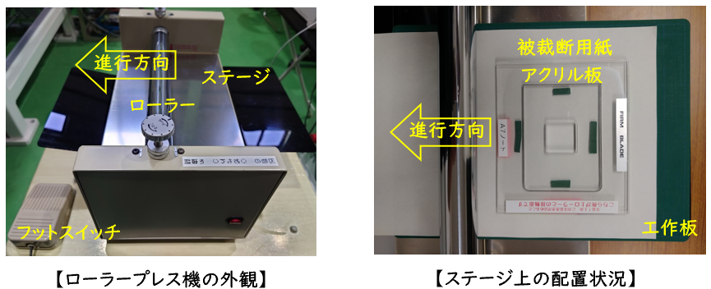

Fig.1 Roller press machine

また，裁断刃付きアクリル板は図2に示す3種類を借りており，これらに対して表裏判定を行うことを本研究での目標とする.

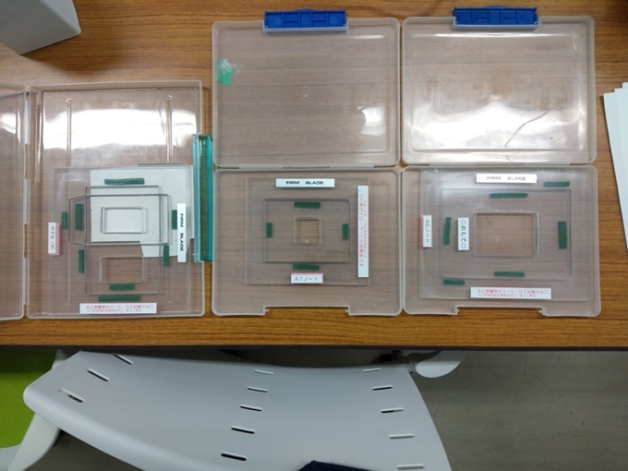

Fig.2 Acrylic plate with a cutting blade

3.　 課題の切り分け

　まず，課題の切り分けを行った．具体的には，大きく分けて裁断刃付きアクリル板の表裏を判定する部分と，間違っていた時に装置に非常停止をかける手法の部分の2つである．以下，それぞれに対して試みた手法について説明する．

3.1　 表裏判定手法

表裏判定は，リアルタイムでの画像解析を用いた手法を主に用いた．理由は，表裏が異なることを判定できる他の手法が思い当たらなかったことと，他の事例へ応用できる可能性が高いことである．

3.1.1 手法1：図形位置検出

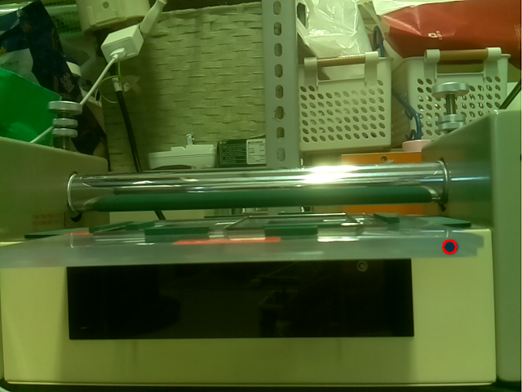裁断刃付きアクリル板側面の左側（板を裏向きにすると右側にくる）に円形シールを貼り付け，その位置をOpenCVの円形検出を用いて取得・解析することで，表裏を判定する手法を試みた．

If it is on the right side, it is judged as a mistake (green circle)

If it is on the left side, it is judged to be correct (green circle)

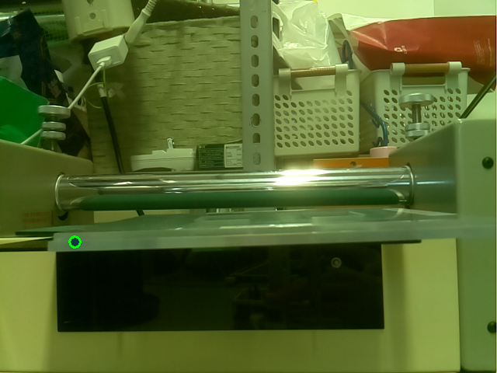Fig.3 Judgment by the position of the circle

プログラムとしては非常にシンプルな形での実装になったが，裁断刃付きアクリル板が薄く（厚さ6mm）貼れるシールもφ5mmと非常に小さいため，認識精度はそこまで高くない．また，カメラの設置場所と裁断刃付きアクリル板の設置場所の関係によっては表裏と右左の関係がおかしくなることが分かった．

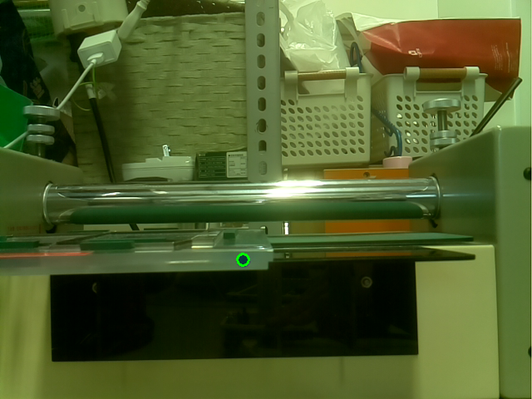

The left side of the screen, but the orientation of the plate is wrong

Fig.4 Example of wrong judgment

3.1.2 手法2：特定色位置検出

貼られているシールの色が右にあるか，左にあるかを判断するにあたり，手法1では位置の基準があいまいで，装置の取り付け位置に制限があった．これを解決するために，側面には2種類の色のシールを貼り，それらの位置関係により表裏の判定を行う手法を試みた．装置横からアクリル版側面を撮影し，それぞれのシールの色でマスク処理を行った後，OpenCVのオブジェクト輪郭検出の関数を用いて位置を取得し，その後，それらを比較して正常・異常を判定した．装置の構成を図5，マスク処理の様子を図6に示す．

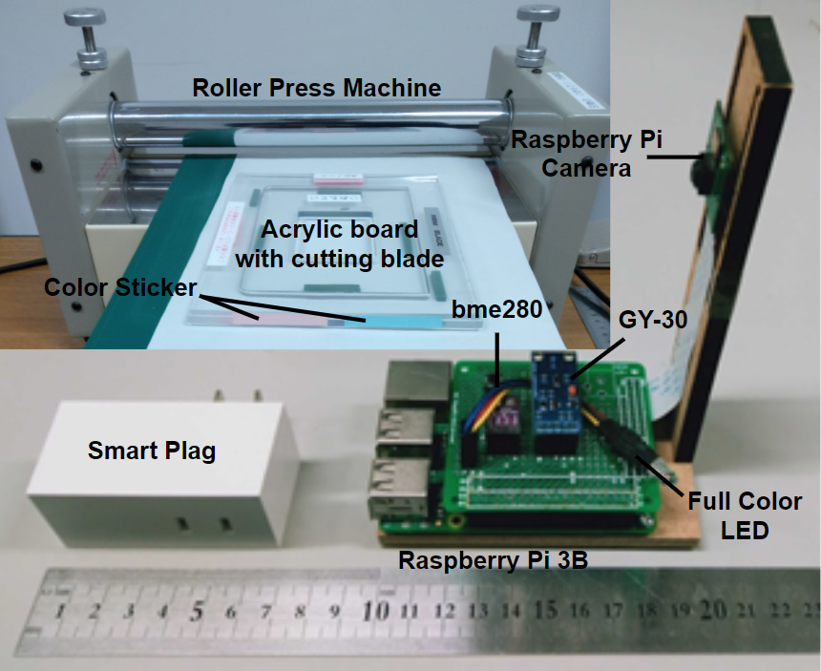

Fig.5 System configuration

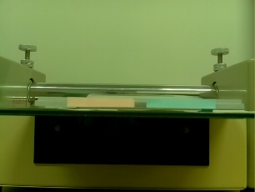

（a）Input image

 

（b）Mask processing images

Fig.6 Get the positional relationship between two colors

また，マスク処理を行うシールの選定は，図7のように複数種類を試し，認識精度，取り付けやすさ，入手性の観点から，総合的に判断し，淡い色の付箋を利用した．この手法に関しては，カメラとアクリル板側面までの距離，角度を変えて認識結果を確認した．実験の様子を図8に示す．

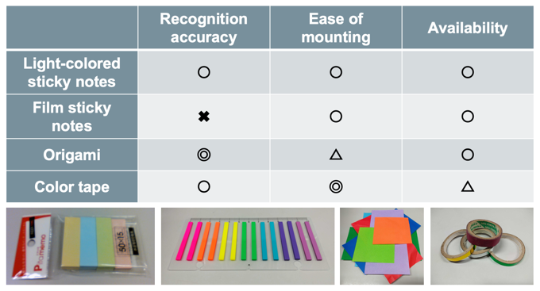

Fig.7 Selection of color stickers

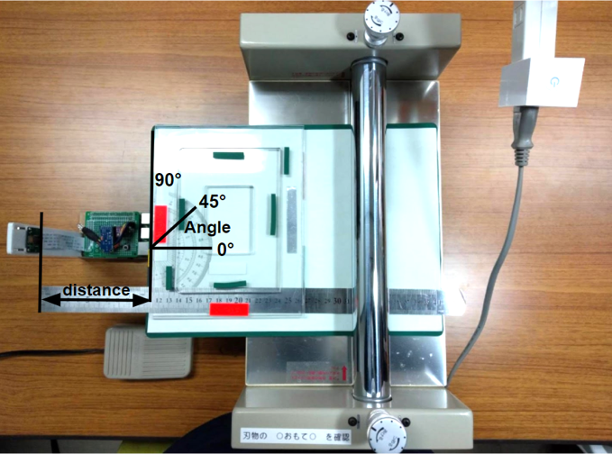

Fig.8 Arrangement during experiment

カメラの位置は，実用上，アクリル板がカメラの画角に収まる200mm程度から，ローラープレス機がカメラの画角に収まる350mmくらいまでの位置が適していると考えられる．角度は，アクリル板の側面がカメラに対して垂直にある場合は問題なく認識できた．真正面を0°としたときの±45°付近では2つの側面が見えてしまい，それぞれのシールを図9のように認識した．

　

Fig.9 Recognition result at 45 °

このような場合には2つのオブジェクトのうち最左側（または最右側）にあるオブジェクトを基準に比較することで，問題なく非常停止が働くようにした．

シールの色については，背景の色と被らないシールを選定すれば仕組み上，認識精度が向上するため，作業環境ごとに背景画像の色分布を図10のように調べ，これになるべく属さない2色をシールに選べばよいことが分かった．

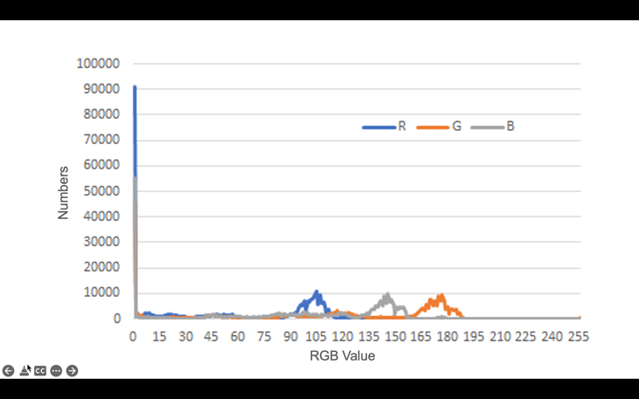

Fig.10 RGB Color distribution of the background image

3.1.3 手法3：特徴点マッチング

手法2でも表裏判別できることが分かったが，実際に使うことを考えるとシールを裁断刃付きアクリル板の4つの側面に貼る必要があった．また，側面は構造上段差が付いており，シールを貼り辛く，検証中にも取れかけることがあった．

この問題を改善するため，作業台上からのリアルタイム画像とテンプレート画像の特徴点を抽出して類似するものをマッチングさせ，マッチした点の数を数え，閾値をもとに表裏を判定する手法を考えた(図12)．処理が重いためP Cでの構成にしたが，PCとカメラがあれば利用可能​，​シール添付等の準備が不要になる​（既に付いている注意書きのシールをテンプレート画像として利用）​といったメリットがあることが分かった．

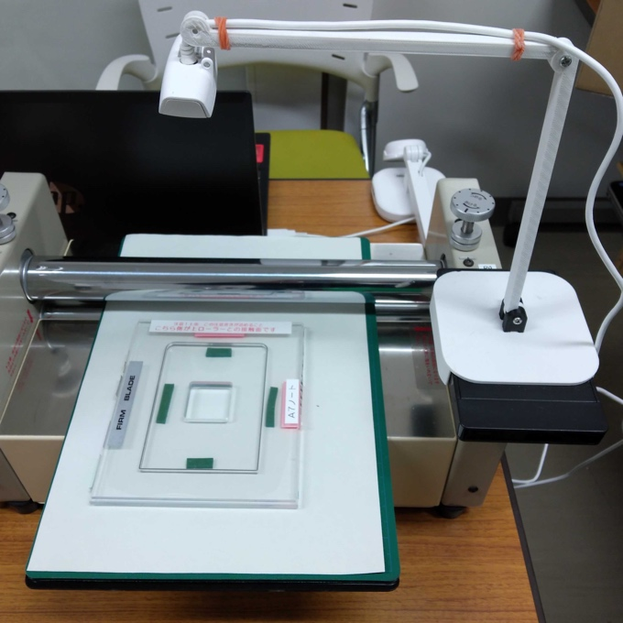また，ローラープレス機上部にカメラを取り付けたが，作業では基本的に横から裁断刃付きアクリル板を出し入れするため，そこまで作業の邪魔にはならなかった(図11)．とはいえ，それでも5秒前後の処理遅れは発生していたため，実用には難しい手法であった

Fig.11 Camera installed on the work platform

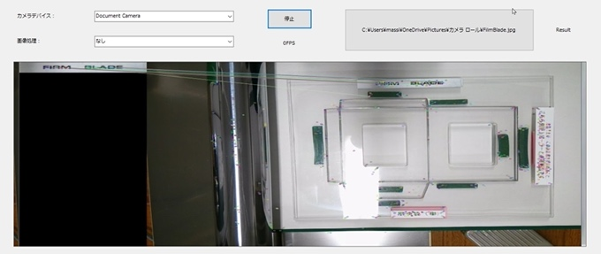

Fig.12 Feature point extraction and matching

3.1.4 手法4：特定色検出

手法3では処理速度に問題はあったが，上からのカメラ撮影であっても，そこまで作業の邪魔にはならないことが分かった．そこで，手法2で用いた特定色検出を裁断刃付きアクリル板裏の特徴的な赤いシールの有無をマスク処理によって判定する方法を試した．マスク処理の様子を図13に示す．

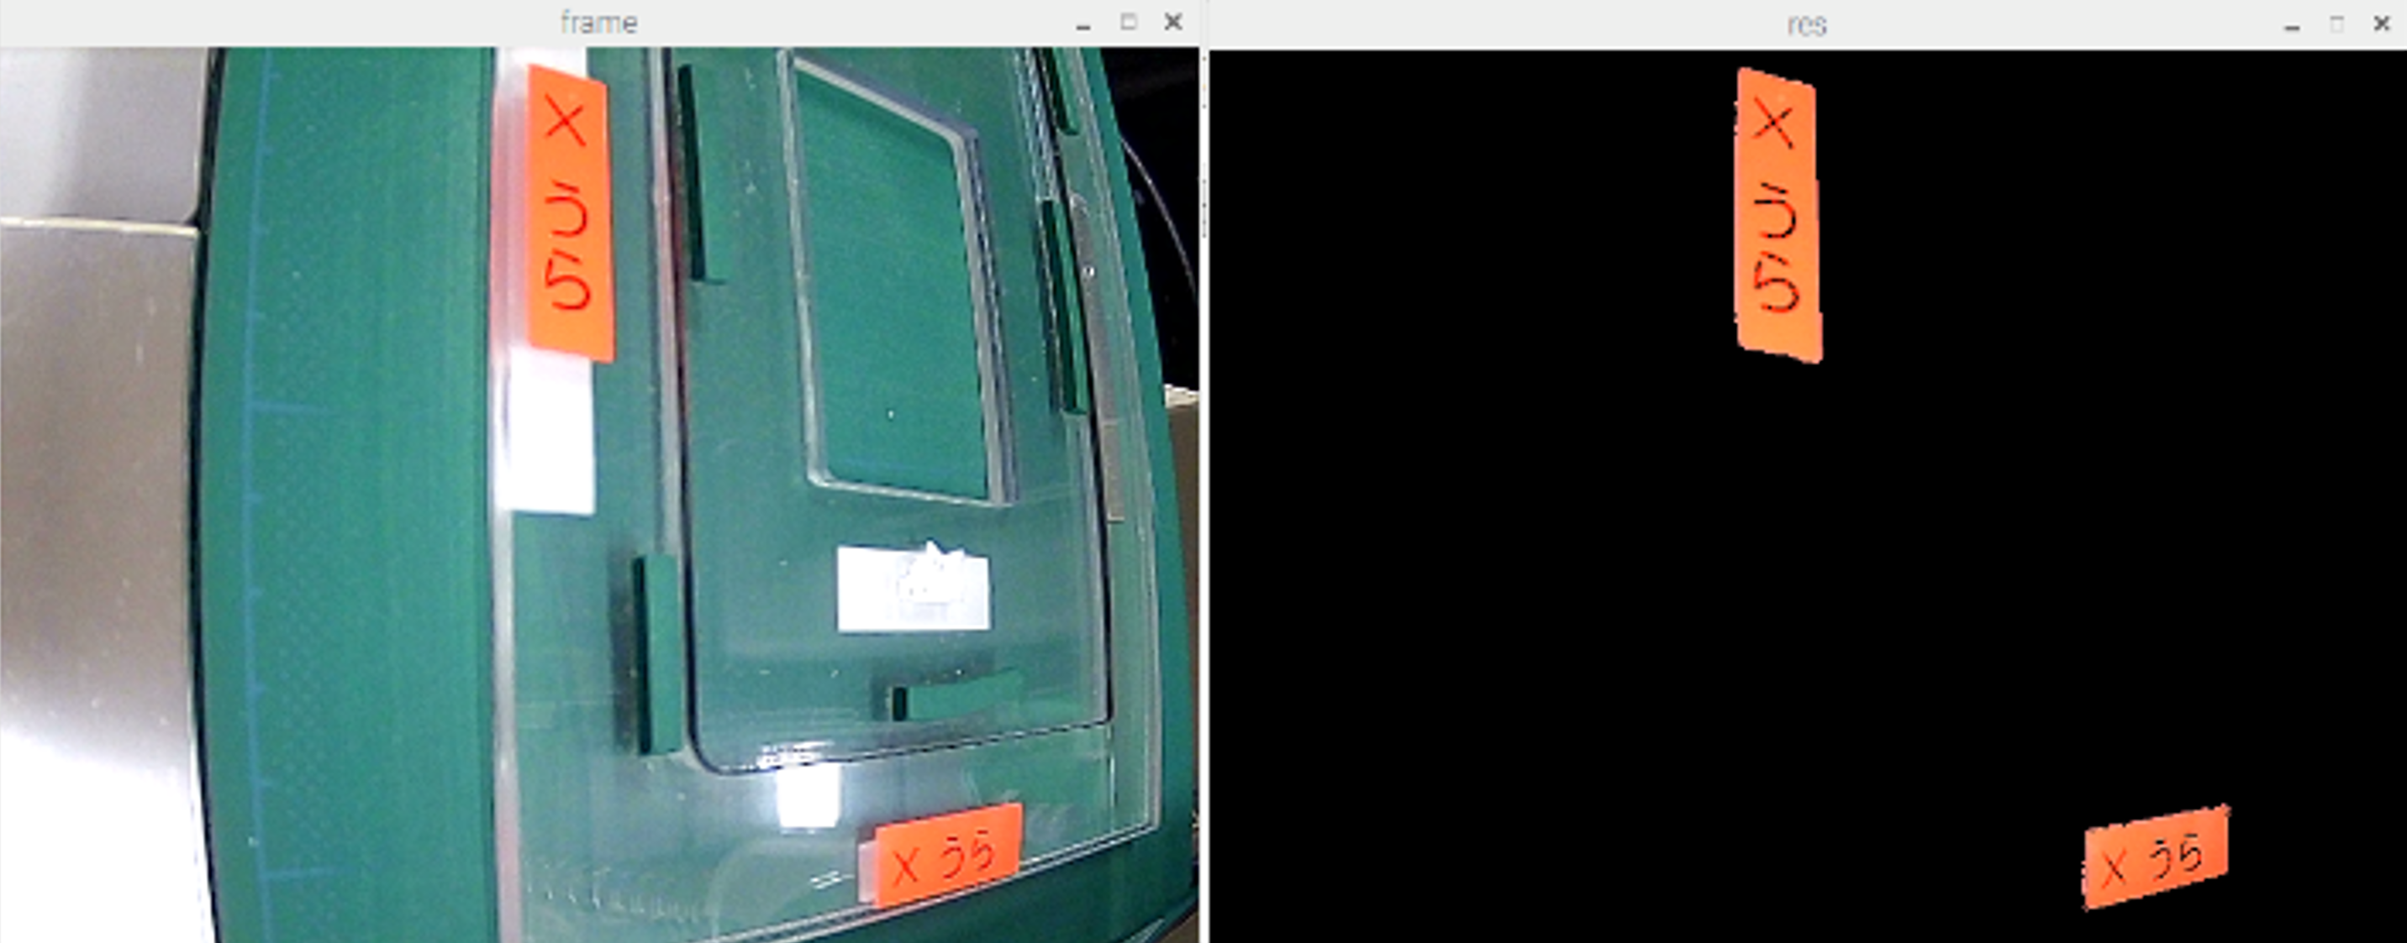

Fig.13 Mask processing

カメラはローラープレス機の端上から撮影しても作業台全体が写るよう，画角120°の広角Web Cameraを用いた．設置の様子と撮影可能範囲を図14に示す．

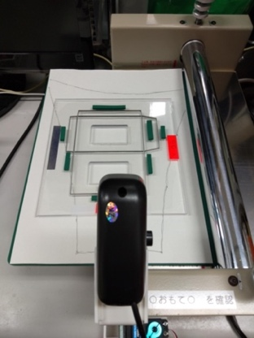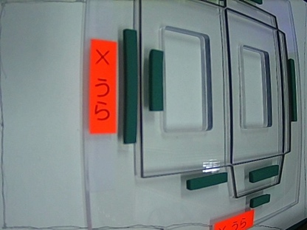

Fig.14 Camera installation and range of photography

マスク処理の閾値の範囲は，赤いシールが映った画像から，明らかにシール上と思われる点のHSV値をいくつか取得し，その分布を見て決定した(図15)．閾値は，光の当たり方や環境によりずれることもあるため，導入環境に応じて初期設定することにした．

実際の作業を想定し，作業台上カメラでの画像認識範囲（最小：320×140mm）の任意の場所に，表裏各20回ずつアクリル板を置いてローラーを動かした結果，計40回とも表裏を問題なく識別し，裏の際は非常停止とアラートの動作を確認した．

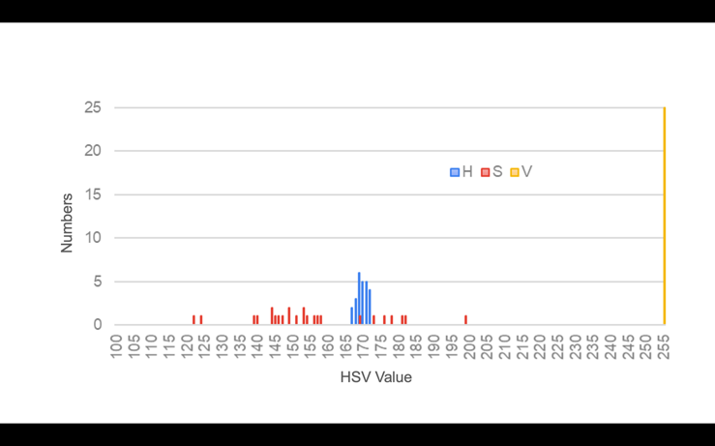

Fig.15 HSV value distribution on the red sticker

3.1.5 動作条件

表裏判定手法については欠点を無くしていく流れで進めてきたため，手法４を本研究において最も適した判定手法として採用する．

予想できる残りの課題としては，マスク処理を行っている赤色が背景や作業者の服，被裁断用紙などにある場合は誤認識が増えてしまう点が挙げられる．その場合は，例外的に他手法と組み合わせたり，他の色のシールを貼ってそちらで判定したりするなどの対応が必要になる．

3.2　 非常停止手法

3.2.1 手法1：スマートプラグ

インターネット経由で操作できるスマートプラグを操作することで間接的に非常停止を実現する方法を試した．使用したスマートプラグ（atic-SmartPlug-JP1-190821F-JPwht-fA）はIFTTT経由で操作することができ，図16のような流れの設定を行い，取得したWebhook URLにRaspberry Pi からリクエストを送ることで実現している．この手法では処理の通信から実際の電源OFFまでに平均2秒ほどのラグがあったほか，インターネット環境が整っている環境でしか使用できない．

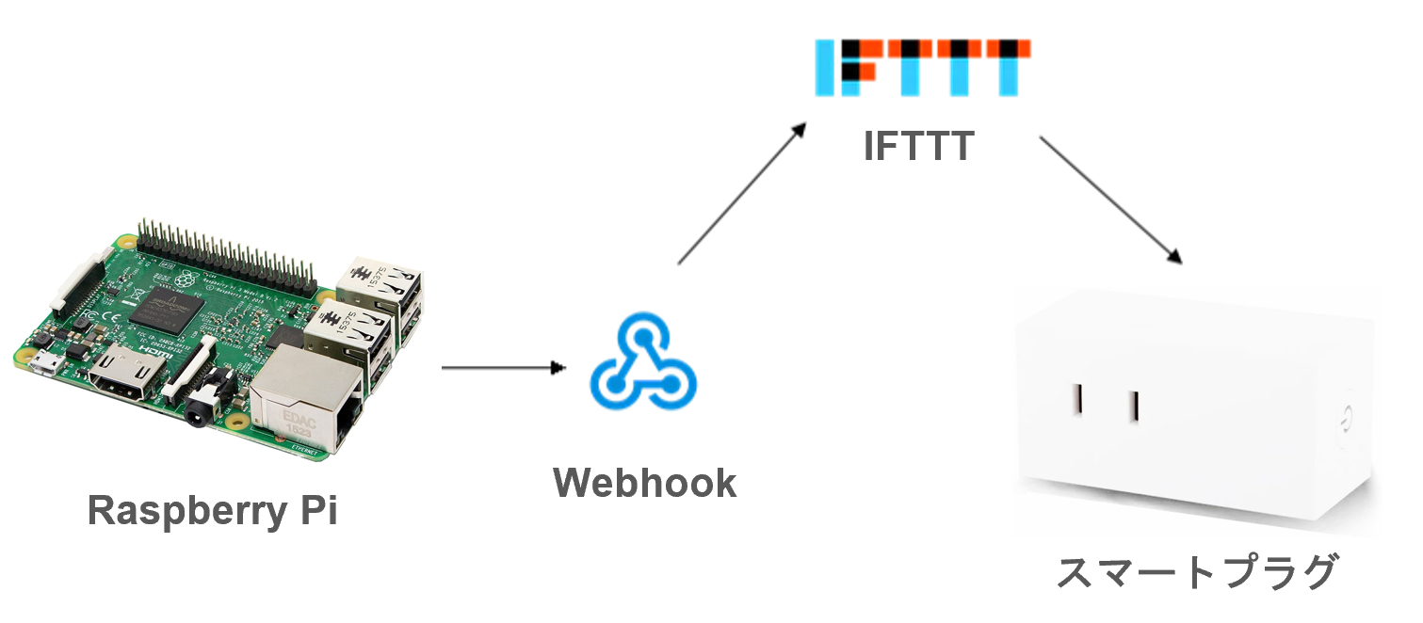

Fig.16 Flow of emergency stop using smart plug

3.2.2 手法2：SwitchBot

手法1ではインターネット環境が整っている場合にしか使えないため，2つ目にBluetooth経由で操作できるSwitchBotを用いた非常停止を試みた．スイッチ付きプラグに両面テープで取り付けることで，低トルクながら，ローラープレス機に加工を施すことなく間接的に非常停止を実現できた(図17)．この手法では処理の通信から実際の電源OFFまでに平均2秒ほど，SwitchBotの物理スイッチが電源スイッチを押すまでに平均1秒ほどのラグが生じた．

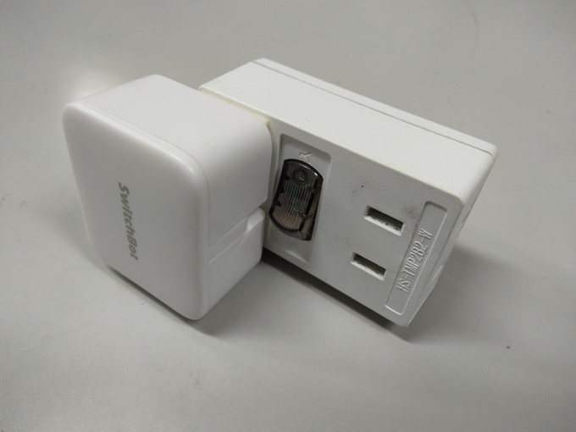

Fig.17 SwitchBot

3.2.3 手法3：高トルクサーボ

裁断刃付きアクリル板を設置してから3秒以内に板送り，故障まで起こることはあまり考えづらいが，より速く確実に非常停止を行うために，高トルクサーボでローラープレス機の電源スイッチを直接操作する手法も実装した．

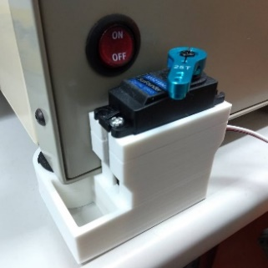　 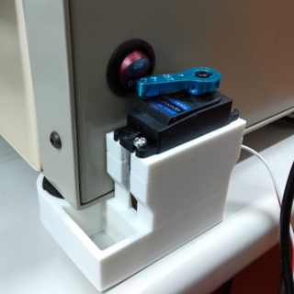

Fig.18 Installation of the servomotor.

20kgサーボモーター(SunFounder SF3218MG)の固定は専用の3Dプリントパーツを製作し，ローラープレス機の脚部に合わせて固定した(図18)．

3.2.4 手法4：リレー

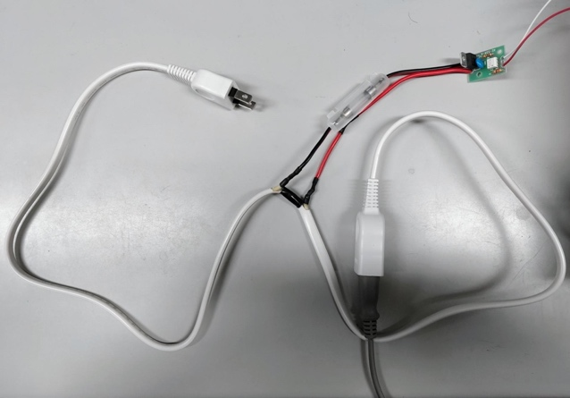手法3のサーボモーターも回転動作に少し時間がかかる．それに対してコンセント部の改造は要るが，電源ケーブルの間にリレーを挟み，それを制御することで電源を止める手法を試みた(図19)．

Fig.19 Relay circuit

リレーは秋月電子通商のソリッド・ステート・リレー (SRR) キット25A (20A) タイプを使用し，電工ナイフを用いて延長コードに挟み込んだ後，各部品をはんだ付けした．制御信号はRaspberry PiのGPIOピンから送っており，仕組み上ほぼタイムラグなく非常停止をかけることができる．ただ，稀にローラープレス機のモーターの立ち上がり時・立ち下がり時に，Raspberry Pi側で「 VIDIOC_DQBUF: No such device」というログとともに，カメラの接続が途切れることがあった．この接続が途切れる原因は調査中である．

3.2.5 非常停止手法比較

4種類の非常停止手法の応答速度を調べた．実験方法としては，右手で裁断刃付きアクリル板を作業台の上に置くと同時に，左手でストップウォッチを開始し，それぞれの手法で電源が落とされたタイミングでストップウォッチを止めることで，間にかかる時間を測定した．それぞれ10回ずつ測定し，平均したものを表1に示している．同様に，裁断刃付きアクリル板を設置し，送るという一連の作業を10回ほど繰り返した時の設置からローラーに入るまでの時間も計測し，表1に含めた．

Table.1 Response time of emergency stop method

|  |  |
| --- | --- |
| Emergency stop method | Response time [s] |
| Smart Plug | 2.24 |
| SwitchBot | 3.25 |
| Servomotor | 0.35 |
| Relay circuit | 0.47 |
| Work interval | 3.84 |

表1から，少なくとも繰り返し作業の間隔（アクリル板設置からローラーに入るまでの時間）よりも速い手法である，高トルクサーボとリレーのどちらかを使うべきであることが分かった．

3.3　 その他

3.3.1 通知用スピーカー

作業者に非常停止が作動したことを知らせるため，スピーカーを取り付けた．警告音（効果音ラボ）のほか，Open JTalkを用いて，任意の言葉での通知も行えるようにしており，ユーザーを余分に驚かせないよう配慮している．

3.3.2 バーコード / QRコード

表裏判別手法1，2において，表裏判定用のシール以外にもバーコードを印刷して貼り付け，厚み5mmほどであれば認識出来ることを確認した(図20)．この仕組みを用いて，アクリル板の裁断刃の種類に合わせて異なるバーコードを貼り付け，作業毎に認識させることで，何を何個，どれくらいの間隔で切り出しているかが分かるため，作業状況管理のデジタル化に用いられると考えている．

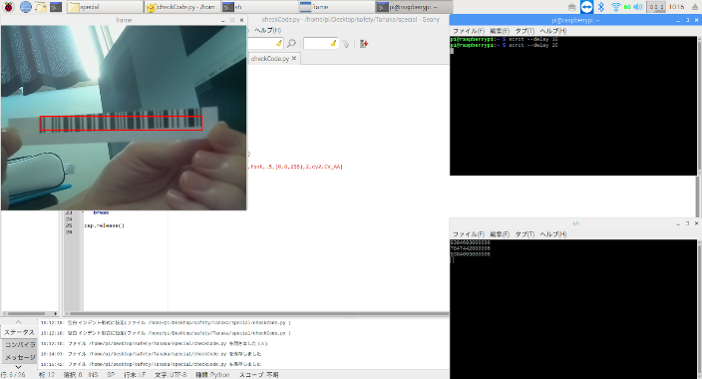

Fig.20 Barcode recognition

　同様に，表裏判別手法3，4であれば裁断刃付きアクリル板の表面，裏面にそれぞれQ Rコードを貼り付けることで，作業状況管理のデジタル化が行えると考えられる．

3.3.3 フィードバック体制

コロナ禍のため，現場に入れず実際のユーザーからのフィードバックはまだ得られていないが，取扱説明書の作成や遠隔でのシステムアップデート機能などを追加し，実際の導入に向け準備を進めている．

プログラム及びマニュアルはGitHub上で管理しており，いつでもアップデートがかけられる他，誰でも同様のシステムを構築することができる．

4.　 ハードウェア構成

システムを構築する上で，マイコンはRaspberry Pi 3B，プログラム言語はPythonを主に使用している．これらは，画像やネットワークワーク関連の処理のしやすさ，コストなどの観点から選定した．使用した部品の参考価格一覧を表2に示す．最終的に選定した手法に必要な部品は部品名の前に丸印を付けており，それらの合計金額は約1.5万円となった．

Table.2 Main Components

|  |  |
| --- | --- |
| Part Name | Price [yen] |
| ◯ Raspberry Pi 3B+ | 5,775 |
| ◯ Web Camera | 3,980 |
| SwitchBot | 3,980 |
| ◯ Speaker | 1,580 |
| ◯ Universal board | 150 |
| ◯ Full color LED | 40 |
| ◯ Slide switch×2 | 50 |
| Raspberry Pi Camera V1.3 | 1,500 |
| ◯ Servo motor | 1,760 |
| ◯ Micro SD card | 500 |
| ◯ AC Adapter | 1,430 |
| Solid state relay kit | 250 |
| Extension cord | 220 |

回路は状態デバッグ用のフルカラーLEDとサーボモーターを使う場合はサーボモーター．それに非常停止及びスピーカーでの通知機能のON / OFF切り替え用のスライドスイッチをそれぞれ取り付けた(図21)．状態デバッグ用LEDの色及び各機能の動作タイミングは図22のフローチャートに示す．

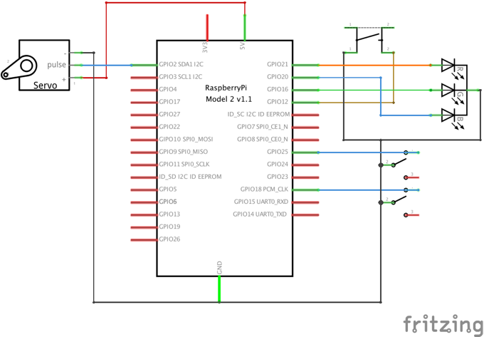

Fig.21 Circuit diagram when using a servo motor

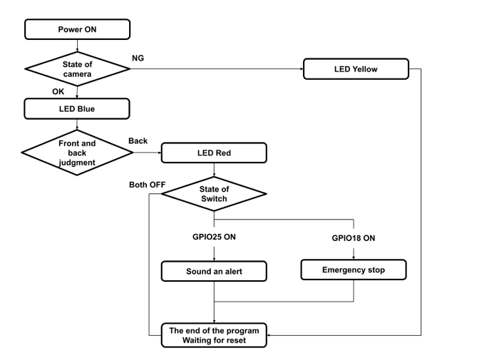

Fig.22 Flowchart from camera recognition to emergency stop

ローラープレス機にカメラとサーボモーターを固定する治具，およびRaspberry Pi等を覆うケースはそれぞれFusion360で設計し，3Dプリンターで造形した(図23, 図24)．同様の作業装置に応用する場合にも，これらの治具を設計し直すだけで，適用が可能になる．

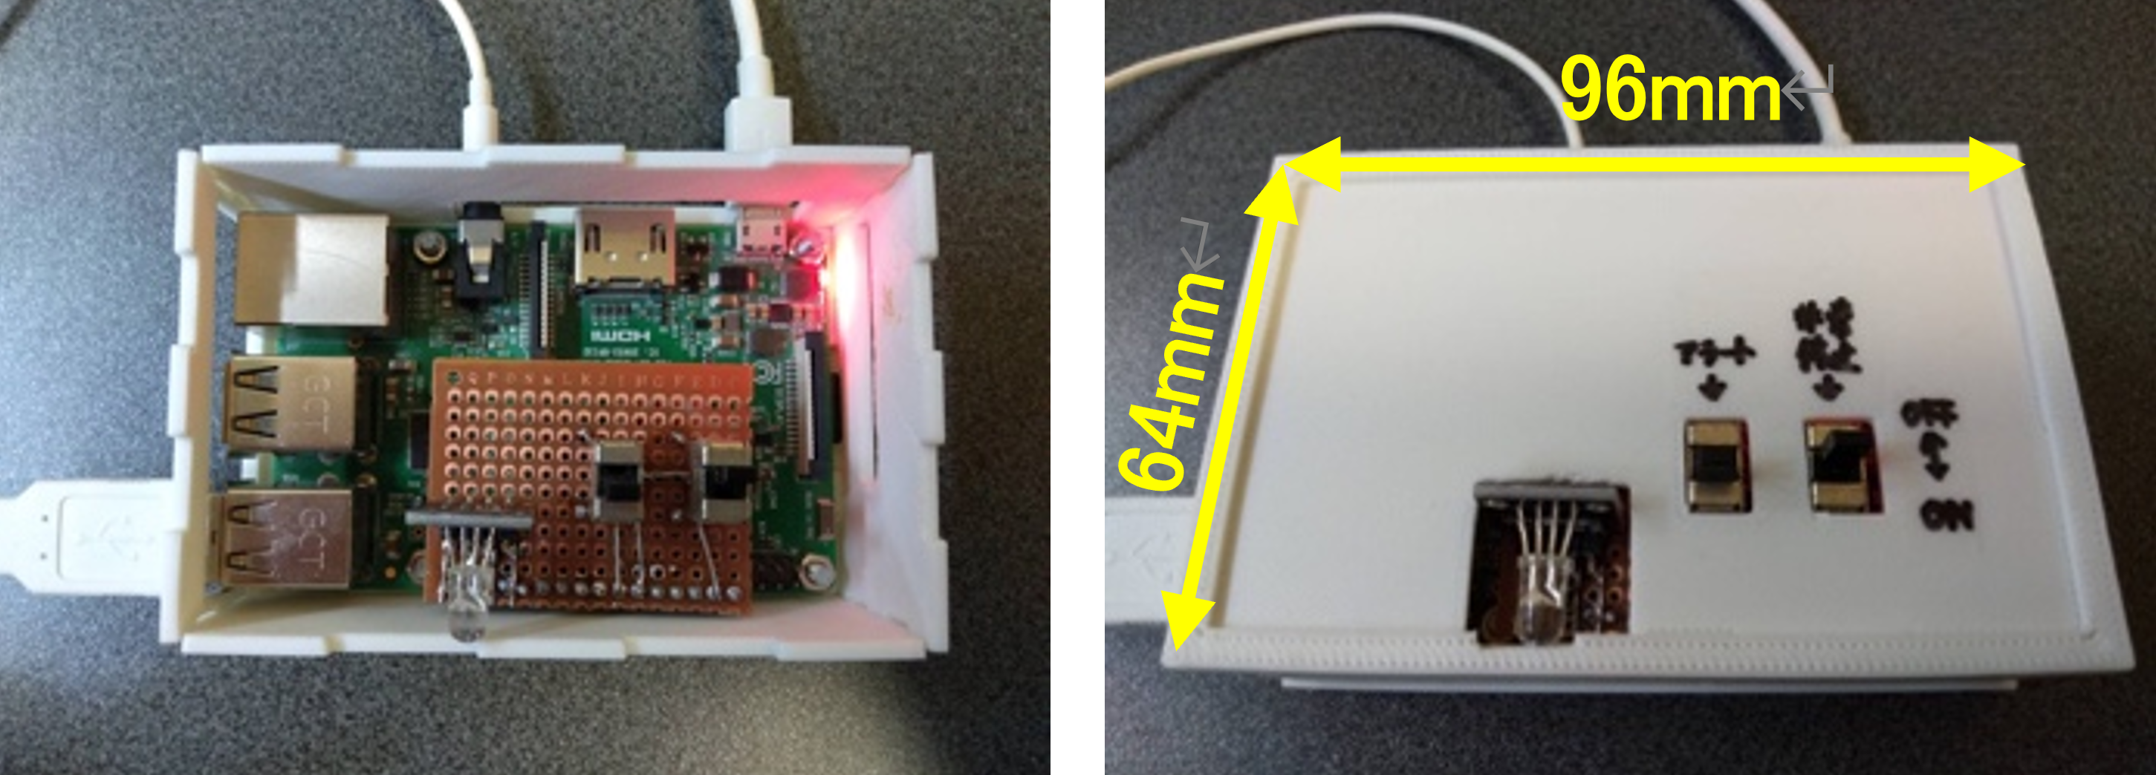

Fig.23 Case made using a 3D printer

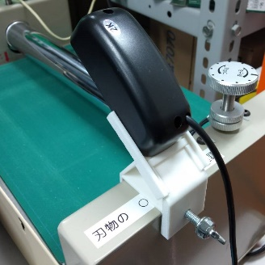

Fig.24 Camera attached to the end of the roller press machine

**5.　結**　　　**論**

今回Raspberry Piとリアルタイム画像処理を用いて，現場投入可能な安価（約1.5万円）で改造不要の外付け安全装置を開発することができた．表裏の判定は，裁断刃付きアクリル板裏にある特徴的な赤色シールの有無を，マスク処理により判断することにより実現した．非常停止はRaspberry Piから外付け動作可能なサーボモーターやリレー回路に信号を送ることで実現した．

**6.　参考文献**

(1) 厚生労働省，新しい時代の特別支援教育の在り方に関する有識者会議 (第4回) 説明資料 (2019)

<https://www.mext.go.jp/content/20200109-mxt_tokubetu01-00072_1_4.pdf>

(2021年/7月/9日確認)

(2)   
金丸隆志，実例で学ぶRaspberry Pi電子工作｜作りながら応用力を身につける，Blue Backs (2015)

(3)  
林宏充他，IoT導入支援キットの開発－WBGT測定及び毒劇物管理への適用－， 福岡県工業技術センター研究報告No.29 (2019)

<http://www.fitc.pref.fukuoka.jp/kenkyu/report/h30/h30_11.pdf>

(2021年/12月/20日確認)

(4) 田中勇真他，障害者就労のためのICTを活用した外付け安全装置の開発，第35回リハ工学カンファレンスin北九州 講演論文集 pp.40-41 (2021)